Resolución del Pleno del Instituto de Transparencia, Acceso a la Información Pública y Protección de Datos Personales del Estado de México y Municipios, con domicilio en Metepec, Estado de México, de fecha nueve de septiembre de dos mil veinte.

VISTO el expediente formado con motivo del recurso de revisión 01567/INFOEM/IP/RR/2020, promovido por la C. Xxxxxxxxx Xxxxxx y/o Xxxxxxxxx Xxxxxx Xx Xxxxxxxxxxxxx, en lo sucesivo LA RECURRENTE, en contra de la respuesta emitida por el Ayuntamiento de Tecámac, en lo sucesivo EL SUJETO OBLIGADO, se procede a dictar la presente resolución con base en lo siguiente:

RESULTANDO

I. En fecha veinticuatro de febrero de dos mil veinte, LA RECURRENTE presentó a través de la Plataforma Nacional de Transparencia vinculada al Sistema de Acceso a la Información Mexiquense, en lo subsecuente EL SAIMEX ante EL SUJETO OBLIGADO, la solicitud de acceso a la información pública, a la que se le asignó el número de expediente 00045/TECAMAC/IP/2020, mediante la cual solicitó:

“Sean tan amables de proporcionar los giros de unidades económicas (giro, monto por UMA, monto precio) aprobados para el ejercicio fiscal 2020 dentro del Municipio de Tecámac, asimismo como el riesgo o impacto por el área de Desarrollo Económico como están catalogados (Sistema SARE, mediano, alto impacto).” (Sic)

MODALIDAD DE ENTREGA: Vía SAIMEX y correo electrónico.

II. En cumplimiento al artículo 162 de la Ley de Transparencia y Acceso a la Información Pública del Estado de México y Municipios, en fecha veinticuatro de febrero de dos mil veinte, el Titular de la Unidad de Transparencia del SUJETO OBLIGADO, mediante el folio 00045/TECAMAC/IP/2020/TSP/0001, turnó el requerimiento de información al Servidor Público Habilitado de la Dirección General de Desarrollo Económico, a fin de colmar la solicitud de acceso a la información; tal y como, se aprecia en la imagen siguiente:
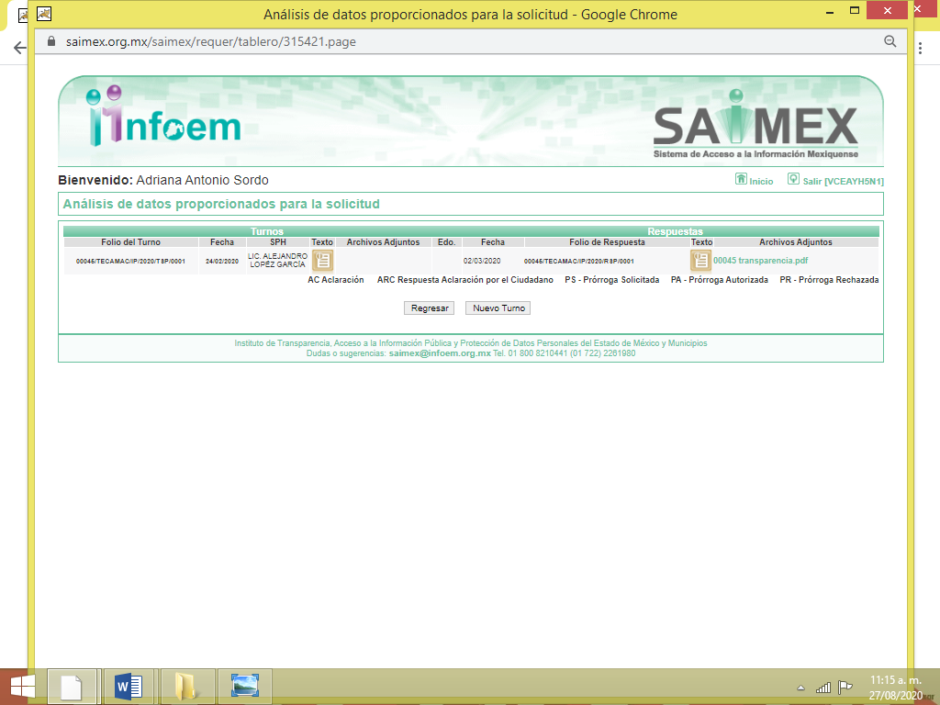
- De las constancias que obran en EL SAIMEX, se advierte que el seis de marzo de dos mil veinte, el Responsable de la Unidad de Transparencia del SUJETO OBLIGADO dio respuestas a la solicitud de información, en los siguientes términos:
“En respuesta a la solicitud recibida, nos permitimos hacer de su conocimiento que con fundamento en el artículo 53, Fracciones: II, V y VI de la Ley de Transparencia y Acceso a la Información Pública del Estado de México y Municipios, le contestamos que:
Tecámac, Estado de México a 28 de febrero del 2020 No. de Oficio 1944/DGDE/24/02/2020 Asunto: Respuesta a Solicitud IVÁN MUNGUIA RIVERA TITULAR DE LA UNIDAD DE TRANSPARENCIA PRESENTE Sirva el presente para enviarle un cordial saludo, al mismo tiempo y en referencia al Oficio No. UTAIP/OI/00168/2020 con fecha del 25 de febrero del 2020, en donde se solicita información a través de la plataforma Saimex registrada con número de folio 00045/TECAMAC/IP/2020 y que a la letra dice: “Sean tan amables de proporcionar los giros de unidades económicas (giro, monto por UMA, monto precio) aprobados para el ejercicio fiscal 2020 dentro del municipio de Tecámac, asimismo como el riesgo o impacto por el área de Desarrollo Económico como están catalogados (Sistema SARE, mediano, alto impacto)...” (Sic) al respecto me permito comentarle lo siguiente: Los giros de unidades económicas, así como el precio y monto por UMA y como están catalogados los puede consultar en las siguientes ligas, que corresponden a las Actas de Cabildo (Vigésima Tercera, Sesión Ordinaria y Trigésimo Cuarta Sesión Ordinaria). http://www.tecamac.gob.mx/public/upload/tecamac/gacetas_municipales/GACETA%20MUNICIPAL%20JUNIO%202019.pdf http://www.tecamac.gob.mx/public/upload/tecamac/gacetas_municipales/GACETA%20MUNICIPAL%2009.pdf Así mismo en lo relacionado al riesgo de las Unidades Económicas es Facultad exclusiva de la Unidad de Protección Civil Municipal de acuerdo con el Reglamento del Libro Sexto del Código Administrativo del Estado de México y en el Código Reglamentario vigente del Municipio de Tecámac. También hacer mención que SARE es un sistema operativo de gestión y no una clasificación per se. Sabedor del compromiso por transparentar el ejercicio público, sin otro particular envió un cordial saludo y agradeciendo la atención que sirva a dar al presente, quedo de usted. A T E N T A M E N T E _____________________________ ALEJANDRO LÓPEZ GARCÍA DIRECTOR GENERAL DE DESARROLLO ECONÓMICO.” (Sic)

Así mismo, adjuntó a su respuesta, el archivo electrónico denominado 00045 transparencia.pdf, el cual contiene el Oficio No. UTAIP/OI/00168/2020 de fecha del 25 de febrero del 2020, signado por el Director General de Desarrollo Económico, mediante el cual manifestó que, los giros de unidades económicas, así como el precio y monto por UMA y como están catalogados, los podía consultar en las ligas electrónicas, que corresponden a las Actas de Cabildo (Vigésima Tercera, Sesión Ordinaria y Trigésimo Cuarta Sesión Ordinaria), siguientes: http://www.tecamac.gob.mx/public/upload/tecamac/gacetas_municipales/GACETA%20MUNICIPAL%20JUNIO%202019.pdf http://www.tecamac.gob.mx/public/upload/tecamac/gacetas_municipales/GACETA%20MUNICIPAL%2009.pdf
Señalando que, en lo relacionado al riesgo de las Unidades Económicas es Facultad exclusiva de la Unidad de Protección Civil Municipal de acuerdo con el Reglamento del Libro Sexto del Código Administrativo del Estado de México y en el Código Reglamentario vigente del Municipio de Tecámac y finalmente hizo mención que el SARE es un sistema operativo de gestión y no una clasificación.

IV. Inconforme con la respuesta, el doce de marzo de dos mil veinte, LA RECURRENTE interpuso el recurso de revisión objeto del presente estudio, al que se le asignó el número al rubro citado, en el que señaló como acto impugnado lo siguiente:

“INEXISTENCIA DE INFORMACIÓN al folio 00045/TECAMAC/IP/2020” (sic)

Asimismo, LA RECURRENTE indicó como razones o motivos de inconformidad, lo siguiente:

“La inconformidad es respecto a la solicitud con folio 00045/TECAMAC/IP/2020, respecto a que en oficio No. UTAIP/OI/00168/2020 con fecha del 25 de febrero del 2020, emitida por el titular de la Dirección de Desarrollo Economico del H. Ayuntamiento de Tecámac, en donde cito a "Los giros de unidades económicas, así como el precio y monto por UMA y como están catalogados los puede consultar en las siguientes ligas, que corresponden a las Actas de Cabildo (Vigésima Tercera, Sesión Ordinaria y Trigésimo Cuarta Sesión Ordinaria). http://www.tecamac.gob.mx/public/upload/tecamac/gacetas_municipales/GACETA%20MUNICIPAL%20JUNIO %202019.pdf http://www.tecamac.gob.mx/public/upload/tecamac/gacetas_municipales/GACETA%20MUNICIPAL%2009.pdf" anexan dichas ligas en donde el solicitante intenta ingresar y marca "ERROR" al cargar la información. Por tal motivo, la información solicitada es INEXISTENTE ante dicha petición.” (sic)

IV. En fecha doce de marzo de dos mil veinte, el recurso de revisión que se trata se envió electrónicamente al Instituto de Transparencia, Acceso a la Información Pública y Protección de Datos Personales del Estado de México y Municipios y con fundamento en el artículo 185, fracción I de la Ley de Transparencia y Acceso a la Información Pública del Estado de México y Municipios, el cual se turnó a través del SAIMEX a la Comisionada Ponente a efecto de que decretara su admisión o desechamiento.

V. El diecinueve de marzo de dos mil veinte, atento a lo dispuesto en el artículo 185, fracciones I, II y IV, de la Ley de Transparencia y Acceso a la Información Pública del Estado de México y Municipios, se acordó la admisión a trámite del referido recurso de revisión; así como, la integración del expediente respectivo, mismo que se puso disposición de las partes, para que en el plazo máximo de siete días hábiles, LA RECURRENTE realizara manifestaciones, alegatos y ofreciera las pruebas que a su derecho conviniera y, en el caso del SUJETO OBLIGADO, para que exhibiera los Informes Justificados correspondientes.
VI. Conforme a las constancias del SAIMEX se desprende que atento a lo dispuesto en el artículo 185 de la Ley de Transparencia y Acceso a la Información Pública del Estado de México y Municipios, dentro del término legalmente concedido a LA RECURRENTE, éste no realizó manifestaciones, ni presentó pruebas o alegatos, así como tampoco EL SUJETO OBLIGADO rindió su Informe Justificado, tal y como se aprecia en la siguiente imagen:
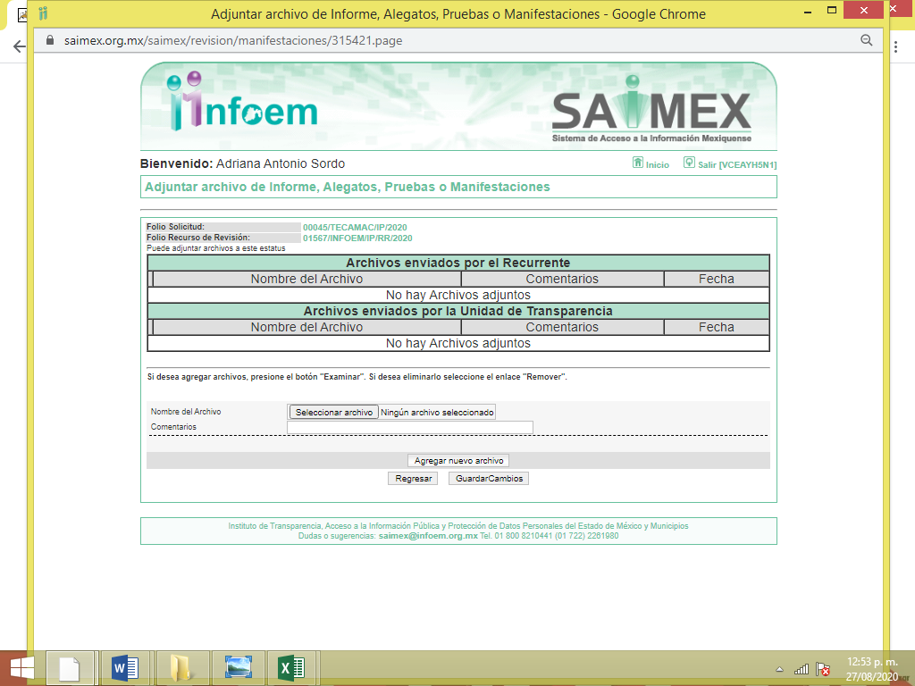
VII. Una vez analizado el estado procesal que guardaba el expediente, en fecha veintiocho de agosto de dos mil veinte, la Comisionada Ponente acordó el cierre de instrucción; así como, la remisión del mismo a efecto de ser resuelto, de conformidad con lo establecido en el artículo 185, fracciones VI y VIII de la Ley de Transparencia y Acceso a la Información Pública del Estado de México y Municipios; y,

CONSIDERANDO

PRIMERO. Competencia. Este Instituto de Transparencia, Acceso a la Información Pública y Protección de Datos Personales del Estado de México y Municipios, es competente para conocer y resolver los presentes recursos, conforme a lo dispuesto en los artículos 6, Letra A de la Constitución Política de los Estados Unidos Mexicanos; 5, párrafos vigésimo segundo, vigésimo tercero y vigésimo cuarto, fracciones IV y V de la Constitución Política del Estado Libre y Soberano de México; 1, 2, fracción II, 13, 29, 36, fracciones I y II, 176, 178, 179, 181, párrafo tercero y 185 de la Ley de Transparencia y Acceso a la Información Pública del Estado de México y Municipios; y 9, fracciones I y XXIV y 11 del Reglamento Interior del Instituto de Transparencia, Acceso a la Información Pública y Protección de Datos Personales del Estado de México y Municipios.

SEGUNDO. Interés. El recurso de revisión fue interpuesto por parte legítima, en atención a que se presentó por LA RECURRENTE, quien es la misma persona que formuló la solicitud de información pública.

TERCERO. Oportunidad. El recurso de revisión fue interpuesto dentro del plazo de quince días hábiles contados a partir del día siguiente al en que LA RECURRENTE tuvo conocimiento de la respuesta impugnada, tal y como lo prevé el artículo 178 de la Ley de Transparencia y Acceso a la Información Pública del Estado de México y Municipios, que establece:

“Artículo 178. El solicitante podrá interponer, por sí mismo o a través de su representante, de manera directa o por medios electrónicos, recurso de revisión ante el Instituto o ante la Unidad de Transparencia que haya conocido de la solicitud dentro de los quince días hábiles, siguientes a la fecha de la notificación de la respuesta.
A falta de respuesta del sujeto obligado, dentro de los plazos establecidos en esta Ley, a una solicitud de acceso a la información pública, el recurso podrá ser interpuesto en cualquier momento, acompañado con el documento que pruebe la fecha en que presentó la solicitud.
En el caso de que se interponga ante la Unidad de Transparencia, ésta deberá remitir el recurso de revisión al Instituto a más tardar al día siguiente de haberlo recibido.”

En efecto, atendiendo a que EL SUJETO OBLIGADO notificó la respuesta a la solicitud de información pública el seis de marzo de dos mil veinte; en consecuencia, el plazo de quince días hábiles que el artículo 178 de la ley de la materia otorga a LA RECURRENTE para presentar el recurso de revisión, transcurrió del diez de marzo al once de agosto de dos mil veinte, sin contemplar en el cómputo los días siete, ocho, catorce, quince, veintiuno y veintidós de marzo; dieciocho, diecinueve, veinticinco y veintiséis de julio; así como, uno, dos, ocho y nueve de agosto de dos mil veinte, por corresponder a sábados y domingos, considerados como días inhábiles, en términos del artículo 3, fracción X de la Ley de Transparencia y Acceso a la Información Pública del Estado de México y Municipios; así como, el dieciséis de marzo de dos mil veinte por ser considerados como día inhábil por suspensión de labores, y los días veinte, veintiuno, veintidós, veintitrés, veinticuatro, veintisiete, veintiocho, veintinueve, treinta y treinta y uno de julio por corresponder al primer periodo vacacional en términos del Calendario Oficial en Materia de Transparencia, Acceso a la Información Pública y Protección de Datos Personales del Estado de México y Municipios, publicado en el Periódico Oficial “Gaceta del Gobierno”, el diecinueve de diciembre de dos mil diecinueve; asimismo, el día nueve de marzo de dos mil veinte, conforme al acuerdo INFOEM/ORD/08/V/2020, aprobado en la Octava Sesión Ordinaria de fecha cinco de marzo de dos mil veinte, por medio del cual el Pleno de este Instituto estableció que no correrían términos para el trámite y desahogo de los procedimientos en materia de acceso a la información y protección de datos personales; y, del veintitrés de marzo al diecisiete de julio de dos mil veinte; por suspensión de plazos, ante la situación de la epidemia de la enfermedad generada por el virus SARS-CoV-2 (COVID-19), que originó la emergencia sanitaria por causa de fuerza mayor y medidas de seguridad.

En ese tenor, si el recurso de revisión que nos ocupa, se interpuso el doce de marzo de dos mil veinte, éste se encuentra dentro de los márgenes temporales previstos en el citado precepto legal y, por tanto, se considera oportuno.

CUARTO. Procedibilidad. Del análisis efectuado, se advierte la procedibilidad del presente recurso de revisión, en razón de acreditación plena de todos y cada uno de los elementos formales exigidos por el artículo 180 de la Ley de Transparencia y Acceso a la Información Pública del Estado de México y Municipios, en atención a que fue presentado mediante el formato visible en el SAIMEX.
QUINTO. Estudio y resolución del asunto. Del análisis efectuado se advierte que el recurso de revisión de que se trata es procedente; toda vez, que se actualiza la hipótesis prevista en la fracción V del artículo 179 de la Ley de la materia, que a la letra indica:
“Artículo 179. El recurso de revisión es un medio de protección que la Ley otorga a los particulares, para hacer valer su derecho de acceso a la información pública, y procederá en contra de las siguientes causas:
. . .
V. La entrega de información incompleta;”

(Énfasis añadido)
El precepto legal antes citado, establece como supuesto de procedencia del recurso de revisión, la entrega de información incompleta por parte del SUJETO OBLIGADO, situación que se actualiza en el presente caso, en razón a que mediante respuesta sólo proporcionó información parcial, tal y como se analizará ms adelante.
Una vez determinada la vía, sobre la que versará el presente estudio, se puede advertir que LA RECURRENTE solicitó del SUJETO OBLIGADO, a través del SAIMEX, lo siguiente:
- Los giros de unidades económicas, monto por Unidad de Medida Actualizada y precios aprobados para el ejercicio fiscal 2020 dentro del Municipio de Tecámac,
- El riesgo o impacto por el área de Desarrollo Económico.
En respuesta a la solicitud de acceso a la información pública, EL SUJETO OBLIGADO remitió el archivo electrónico 00045 transparencia.pdf; por otra parte, de las constancias que obran en el SAIMEX, se advierte que LA RECURRENTE no realizó manifestación alguna, ni presentó pruebas o alegatos; mientras que EL SUJETO OBLIGADO omitió rendir su Informe Justificado.

Bajo ese contexto, este Instituto analizó la totalidad de constancias que integran el expediente electrónico del SAIMEX y advirtió que las razones o motivos de inconformidad hechos valer por LA RECURRENTE devienen parcialmente fundados, de acuerdo a las consideraciones de hecho y de derecho que a continuación se desagregan.

Precisado ello, se obvia el análisis de la competencia por parte del SUJETO OBLIGADO, para generar, administrar o poseer la información solicitada en el recurso que nos ocupa, dado que éste ha asumido la misma, mediante respuesta; sin embargo, no proporcionó la información completa a LA RECURRENTE; por lo que, ante tales pronunciamientos se arriba a que genera, posee y administra la información requerida por la particular.

En este contexto, el hecho de que EL SUJETO OBLIGADO haya asumido contar con la información pública solicitada en el recurso que nos ocupa, acepta que es competente para generarla, poseerla y administrarla, en ejercicio de sus funciones de derecho público, motivo por el cual se actualiza el supuesto jurídico, previsto en el artículo 12 de la Ley de Transparencia y Acceso a la Información Pública del Estado de México y Municipios, que literalmente establece:

“Artículo 12. Quienes generen, recopilen, administren, manejen, procesen, archiven o conserven información pública serán responsables de la misma en los términos de las disposiciones jurídicas aplicables.

Los sujetos obligados sólo proporcionarán la información pública que se les requiera y que obre en sus archivos y en el estado en que ésta se encuentre. La obligación de proporcionar información no comprende el procesamiento de la misma, ni el presentarla conforme al interés del solicitante; no estarán obligados a generarla, resumirla, efectuar cálculos o practicar investigaciones.”

De hecho, el estudio de la naturaleza jurídica de la información pública solicitada, tiene por objeto determinar si ésta la genera, posee o administra EL SUJETO OBLIGADO; sin embargo, en aquellos casos en que éste la asume, implica que cuenta con dicha información; por consiguiente, a nada práctico nos conduciría su estudio, ya que se insiste, ésta fue asumida por el mismo, lo que implica que genera, posee y administra, en ejercicio de sus funciones de derecho público, motivo por el cual se actualiza el supuesto jurídico, previsto en el artículo 12 de la Ley de la materia, anteriormente referido.

Asimismo, no se omite comentar que, al haber existido un pronunciamiento por parte del SUJETO OBLIGADO mediante respuesta, a fin de dar respuesta a la solicitud planteada, este Instituto no está facultado para manifestarse sobre la veracidad de la información proporcionada, conforme al artículo 36 de la Ley de la Materia.
Sirve de sustento a lo anterior, el criterio 31/10 emitido por el entonces Instituto Federal de Acceso a la Información y Protección de Datos, ahora Instituto Nacional de Transparencia, Acceso a la Información y Protección de Datos Personales (INAI), el cual refiere:
“El Instituto Federal de Acceso a la Información y Protección de Datos no cuenta con facultades para pronunciarse respecto de la veracidad de los documentos proporcionados por los sujetos obligados. El Instituto Federal de Acceso a la Información y Protección de Datos es un órgano de la Administración Pública Federal con autonomía operativa, presupuestaria y de decisión, encargado de promover y difundir el ejercicio del derecho de acceso a la información; resolver sobre la negativa de las solicitudes de acceso a la información; y proteger los datos personales en poder de las dependencias y entidades. Sin embargo, no está facultado para pronunciarse sobre la veracidad de la información proporcionada por las autoridades en respuesta a las solicitudes de información que les presentan los particulares, en virtud de que en los artículos 49 y 50 de la Ley Federal de Transparencia y Acceso a la Información Pública Gubernamental no se prevé una causal que permita al Instituto Federal de Acceso a la Información y Protección de Datos conocer, vía recurso revisión, al respecto. Expedientes: 2440/07 Comisión Federal de Electricidad - Alonso Lujambio Irazábal 0113/09 Instituto de Seguridad y Servicios Sociales de los Trabajadores del Estado – Alonso Lujambio Irazábal 1624/09 Instituto Nacional para la Educación de los Adultos - María Marván Laborde 2395/09 Secretaría de Economía - María Marván Laborde 0837/10 Administración Portuaria Integral de Veracruz, S.A. de C.V. – María Marván Laborde
Criterio 31/10” (sic)
Ahora bien, es importante resaltar que los Sujetos Obligados deben garantizar el derecho de acceso a la información de los particulares, proporcionando la información con la que cuentan, en el formato en que la misma obre en sus archivos; sin necesidad de elaborar documentos ad hoc para atender las solicitudes de información, argumento que se fortalece con el criterio número 03/17 emitido por el Instituto Nacional de Transparencia, Acceso a la Información y Protección de Datos Personales (INAI), cuyo contenido se inserta a continuación:
“No existe obligación de elaborar documentos ad hoc para atender las solicitudes de acceso a la información. Los artículos 129 de la Ley General de Transparencia y Acceso a la Información Pública y 130, párrafo cuarto, de la Ley Federal de Transparencia y Acceso a la Información Pública, señalan que los sujetos obligados deberán otorgar acceso a los documentos que se encuentren en sus archivos o que estén obligados a documentar, de acuerdo con sus facultades, competencias o funciones, conforme a las características físicas de la información o del lugar donde se encuentre. Por lo anterior, los sujetos obligados deben garantizar el derecho de acceso a la información del particular, proporcionando la información con la que cuentan en el formato en que la misma obre en sus archivos; sin necesidad de elaborar documentos ad hoc para atender las solicitudes de información.

Resoluciones:

• RRA 0050/16. Instituto Nacional para la Evaluación de la Educación. 13 julio de 2016. Por unanimidad. Comisionado Ponente: Francisco Javier Acuña Llamas.
• RRA 0310/16. Instituto Nacional de Transparencia, Acceso a la Información y Protección de Datos Personales. 10 de agosto de 2016. Por unanimidad. Comisionada Ponente. Areli Cano Guadiana.
• RRA 1889/16. Secretaría de Hacienda y Crédito Público. 05 de octubre de 2016. Por unanimidad. Comisionada Ponente. Ximena Puente de la Mora.”
(Sic)
Así, este Órgano Garante determina que EL SUJETO OBLIGADO está constreñido a entregar la información; tal y como, la genera y obra en sus archivos; por lo que, debe entregar aquella que contenga el mayor grado de desagregación posible; sin que, dicha situación conlleve a la realización de un documento en específico, es decir, debe entregase la información tal como conste en sus archivos y en el estado en que se encuentren, salvo las excepciones de reserva y confidencialidad de la información.
Ahora bien, es importante desglosar la información solicitada, con la remitida en respuesta, a efecto de verificar si EL SUJETO OBLIGADO satisfizo el derecho de acceso a la información de la ahora RECURRENTE.

Solicitud | Respuesta | Colmó
Los giros de unidades económicas, monto por Unidad de Medida Actualizada y precios aprobados para el ejercicio fiscal 2020. | Mediante respuesta, el SUJETO OBLIGADO señaló a través del Servidor Público Habilitado de la Dirección General de Desarrollo económico, manifestó que, los giros de unidades económicas, así como el precio y monto por UMA y como están catalogados, los podía consultar en las ligas electrónicas, que corresponden a las Actas de Cabildo (Vigésima Tercera, Sesión Ordinaria y Trigésimo Cuarta Sesión Ordinaria), siguientes: http://www.tecamac.gob.mx/public/upload/tecamac/gacetas_municipales/GACETA%20MUNICIPAL%20JUNIO%202019.pdf http://www.tecamac.gob.mx/public/upload/tecamac/gacetas_municipales/GACETA%20MUNICIPAL%2009.pdf | Parcialmente
El riesgo o impacto por el área de Desarrollo Económico para el ejercicio fiscal 2020 | Mediante respuesta, EL SUJETO OBLIGADO, señaló que en lo relacionado al riesgo de las Unidades Económicas es Facultad exclusiva de la Unidad de Protección Civil Municipal de acuerdo con el Reglamento del Libro Sexto del Código Administrativo del Estado de México y en el Código Reglamentario vigente del Municipio de Tecámac y finalmente hizo mención que el SARE es un sistema operativo de gestión y no una clasificación. | No colmó

En ese contexto, este Instituto analizó la totalidad de las constancias que integran el expediente electrónico del SAIMEX, y se concluye que la controversia en el presente asunto radica en que EL SUJETO OBLIGADO no satisfizo en su totalidad el derecho de acceso a la información pública de la particular.

Ahora bien, es importante señalar que, de conformidad con el artículo 18 de la Ley de Transparencia y Acceso a la Información Pública del Estado de México y Municipios, los Sujetos Obligados deben documentar todos sus actos que realicen derivado del ejercicio de sus atribuciones, como se aprecia de la lectura del precepto legal en comento:
“Artículo 18. Los sujetos obligados deberán documentar todo acto que derive del ejercicio de sus facultades, competencias o funciones, considerando desde su origen la eventual publicidad y reutilización de la información que generen.” (Sic)

De la misma forma, se cita el contenido del artículo 160 de la Ley General de Transparencia y Acceso a la Información Pública que a la letra dispone:

“Artículo 160. Los sujetos obligados deberán otorgar acceso a los documentos que se encuentren en sus archivos o que estén obligados a documentar de acuerdo con sus facultades, competencias o funciones en el formato que el solicitante manifieste, de entre aquellos formatos existentes, conforme a las características físicas de la información o del lugar donde se encuentre así lo permita” (Sic)
Ahora bien, es importante traer a colación lo estipulado en el artículo 161 de la Ley de Transparencia y Acceso a la Información Pública del Estado de México y Municipios, que a la letra refiere:
Artículo 161. Cuando la información requerida por el solicitante ya esté disponible al público en medios impresos, tales como libros, compendios, trípticos, registros públicos, en formatos electrónicos disponibles en Internet o en cualquier otro medio, se le hará saber por el medio requerido por el solicitante la fuente, el lugar y la forma en que puede consultar, reproducir o adquirir dicha información en un plazo no mayor a cinco días hábiles. La fuente deberá ser precisa y concreta y no debe implicar que el solicitante realice una búsqueda en toda la información que se encuentre disponible.
(Énfasis añadido)
En ese contexto, se advierte que una forma de colmar el derecho de acceso a la información de los solicitantes es hacer del conocimiento de los particulares, a través del medio requerido, que la información solicitada, ya se encuentra a disposición del público en formatos electrónicos disponibles en Internet, teniendo como requisitos:
- Que se proporcione la fuente, lugar y forma de consulta;
- Que se haga del conocimiento dentro del plazo de 5 días hábiles contados a partir de la solicitud; y
- Que la fuente proporcionada sea precisa y concreta, de tal manera, que no implique que los solicitantes realicen una búsqueda en toda la información que se encuentre disponible.
Al respecto, este Órgano Garante advierte, que la información solicitada concerniente a “los giros de unidades económicas, monto por Unidad de Medida Actualizada y precios aprobados para el ejercicio fiscal 2020”, en su respuesta EL SUJETO OBLIGADO remitió ligas electrónicas para su consulta; no obstante la respuesta no fue otorgada dentro del plazo de cinco días hábiles, que señala el numeral 161 de la Ley Adjetiva; sin embargo, mediante las ligas electrónica proporcionadas, aunque constituyen una fuente precisa y concreta, la información contenida, no corresponde al ejercicio fiscal 2020, como lo requirió la particular y además la misma contiene datos personales susceptibles de ser considerados confidenciales, por lo que no colma el derecho de acceso a la información pública de la particular como se analizara más adelante.

Ahora bien, es importante recordar que la particular solicitó en un primer momento “los giros de unidades económicas, monto por Unidad de Medida Actualizada y precios aprobados para el ejercicio fiscal 2020”. Mediante respuesta, EL SUJETO OBLIGADO señaló a través del Servidor Público Habilitado de la Dirección General de Desarrollo económico que, los giros de unidades económicas, así como el precio y monto por UMA y como están catalogados, podían ser consultados en las ligas electrónicas, que corresponden a las Actas de Cabildo (Vigésima Tercera Sesión Ordinaria y Trigésimo Cuarta Sesión Ordinaria), siguientes:
http://www.tecamac.gob.mx/public/upload/tecamac/gacetas_municipales/GACETA%20MUNICIPAL%20JUNIO%202019.pdf
http://www.tecamac.gob.mx/public/upload/tecamac/gacetas_municipales/GACETA%20MUNICIPAL%2009.pdf

Señalado lo anterior, esta Ponencia Resolutora, se dio a la tarea de localizar la información solicitada en este punto, mediante las ligas electrónicas proporcionadas, como se observa a continuación a manera ilustrativa:
http://www.tecamac.gob.mx/public/upload/tecamac/gacetas_municipales/GACETA%20MUNICIPAL%20JUNIO%202019.pdf
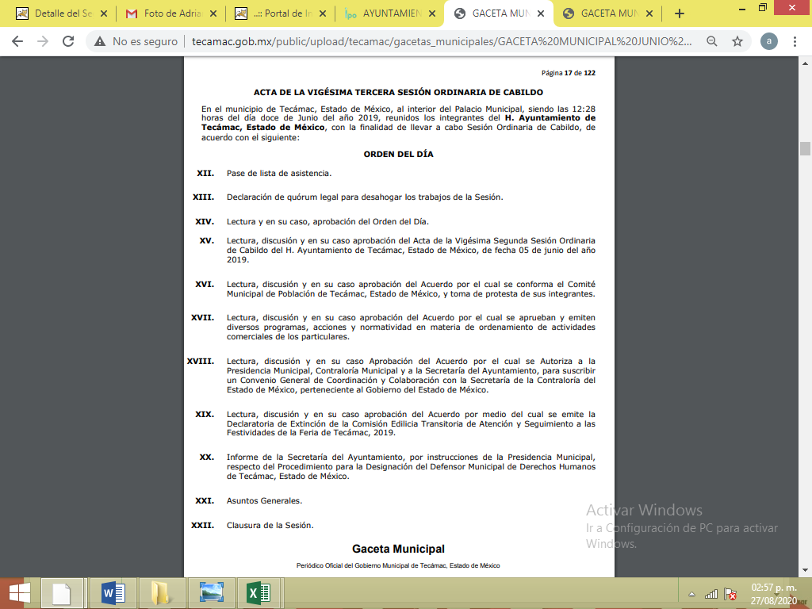
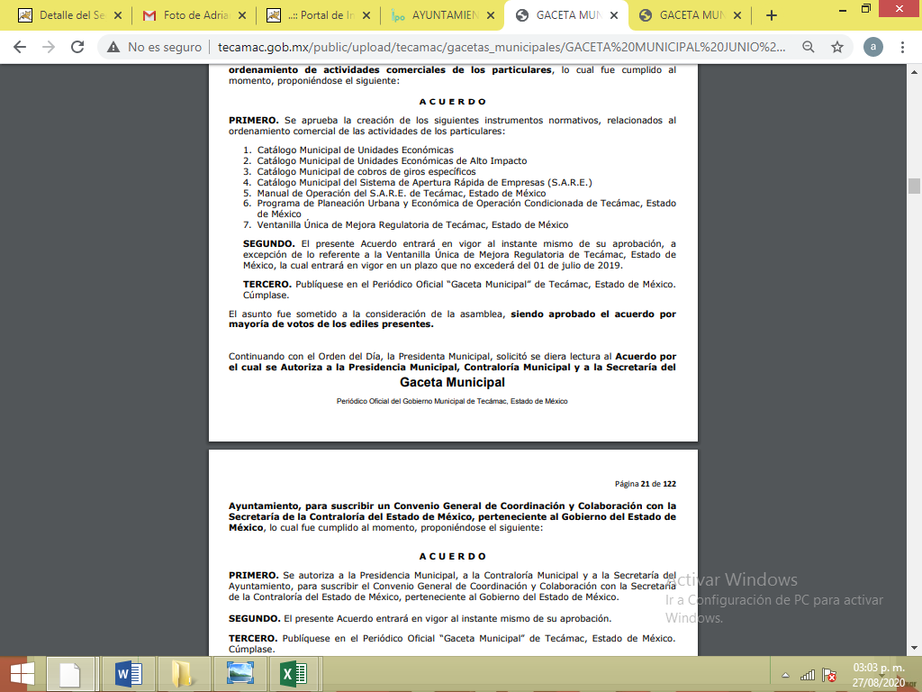

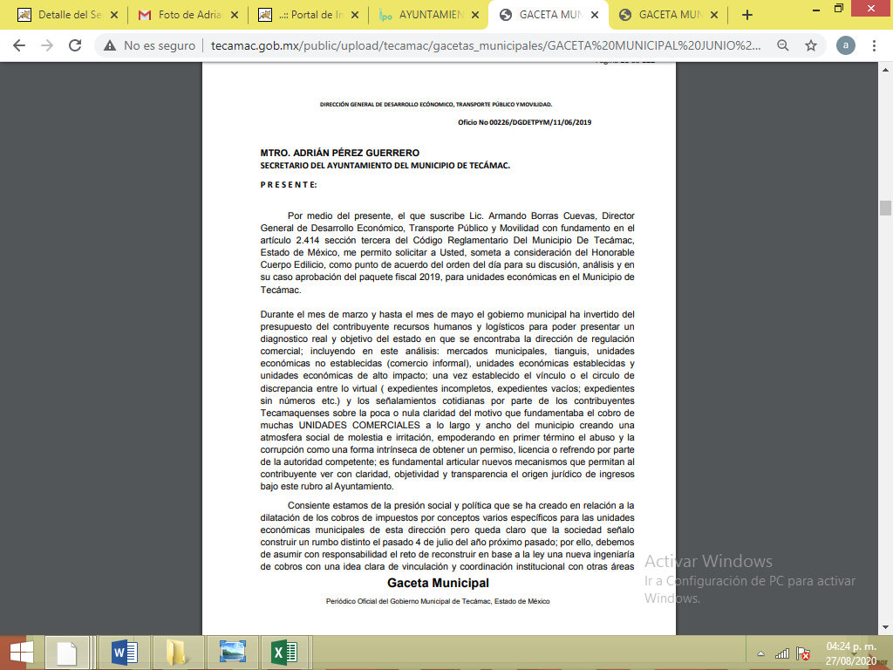
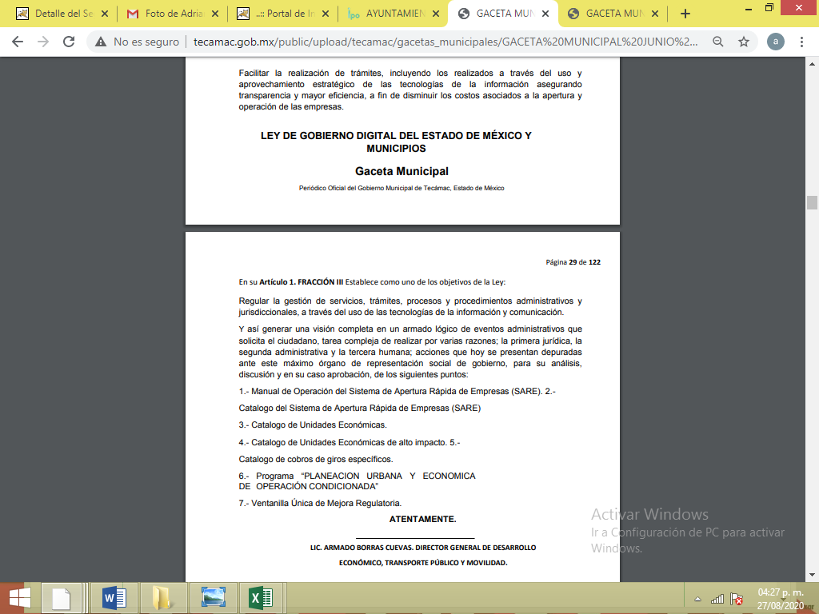

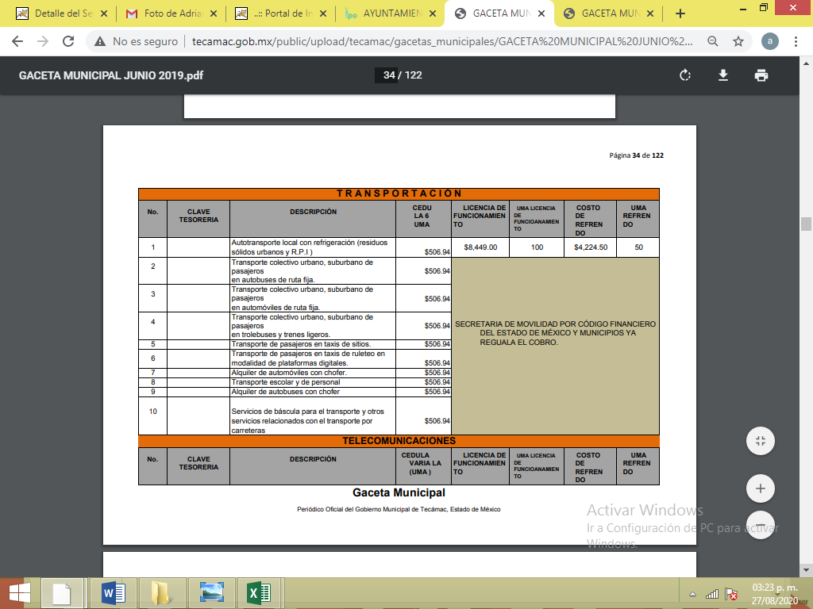
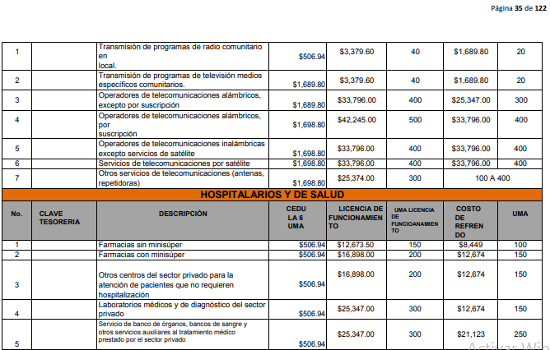

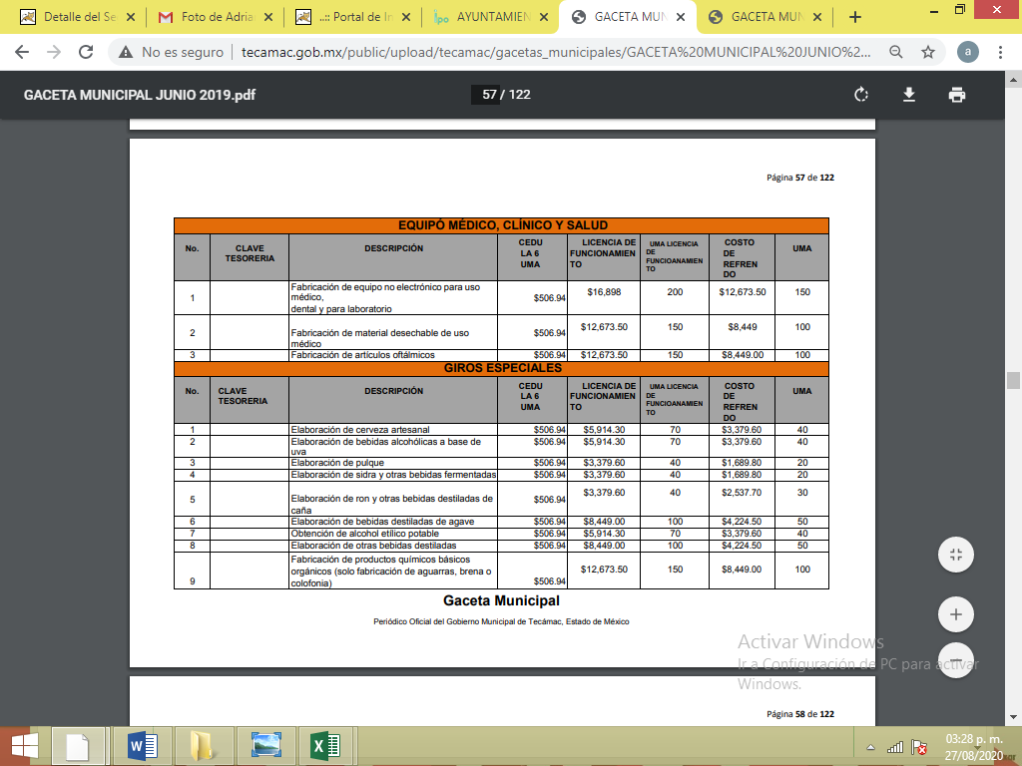







http://www.tecamac.gob.mx/public/upload/tecamac/gacetas_municipales/GACETA%20MUNICIPAL%2009.pdf

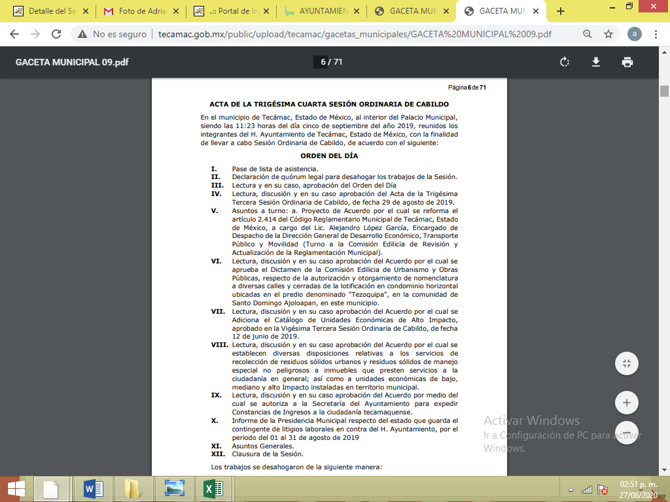
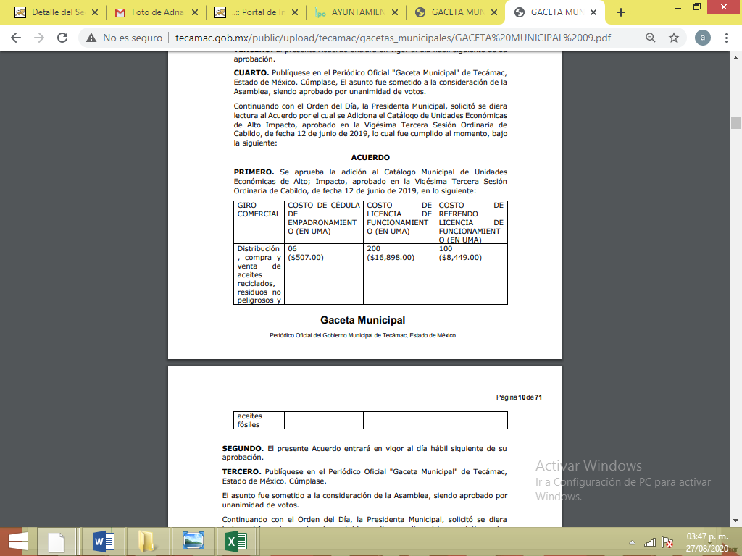
Derivado de lo anterior, es claro que los motivos y razones de inconformidad aducidos por la Recurrente, respecto a que “anexan dichas ligas en donde el solicitante intenta ingresar y marca "ERROR" al cargar la información”, devienen improcedentes, en razón a que como se analizó anteriormente, en las ligas electrónicas proporcionadas es posible localizar el Acta de la Vigésima Tercera Sesión Ordinaria del Cabildo, mediante el cual es posible localizar en el punto número XVII del orden del día, la “Lectura, discusión y en su caso aprobación del Acuerdo por el cual se aprueban y emiten diversos programas, acciones y normatividad en materia de ordenamiento de actividades comerciales de los particulares”, mediante el cual el Director General de Desarrollo Económico, Transporte Público y Movilidad, sometió a consideración, como punto de acuerdo del orden del día para su discusión, análisis y en su caso aprobación del paquete fiscal 2019, y requirió para su análisis, discusión y en su caso aprobación, los siguientes puntos:
1.- Manual de Operación del Sistema de Apertura Rápida de Empresas (SARE).
2.- Catálogo del Sistema de Apertura Rápida de Empresas (SARE)
3.- Catálogo de Unidades Económicas.
4.- Catálogo de Unidades Económicas de alto impacto.
5.- Catálogo de cobros de giros específicos.
6.- Programa “PLANEACION URBANA Y ECONOMICA DE OPERACIÓN CONDICIONADA”
7.- Ventanilla Única de Mejora Regulatoria.

Ahora bien, mediante acuerdo en la misma Acta, se aprobó la creación de dichos instrumentos normativos, entrando en vigor al instante de su aprobación, es decir el día doce de Junio del año 2019, a excepción de lo referente a la Ventanilla Única de Mejora Regulatoria de Tecámac, Estado de México, la cual debía entrar en vigor en un plazo que no excedería del 01 de julio de 2019.

Acto seguido se puede observar de manera ilustrativa el Catalogo de Apertura Rápida de empresas SARE con los rubros Código, descripción, cedula UMA, superficie máxima del establecimiento, costo de Refrendo y Unidad de Medida Actualizada, de la página 69 a la 83, como se observa:
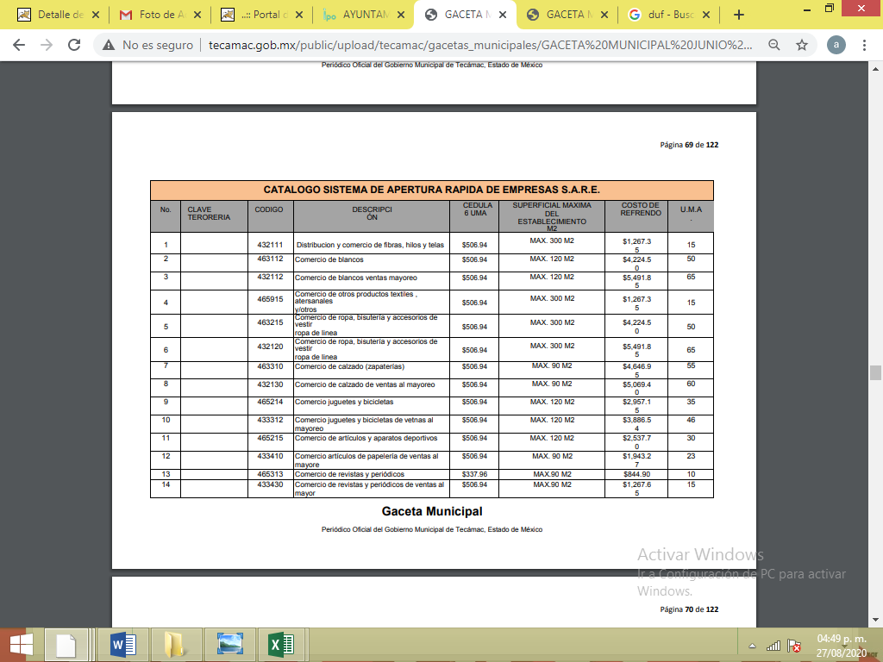
El Catalogo de Unidades Económicas, de la página 34 a la página a la 60, con los rubros descripción, cedula UMA, licencia de Funcionamiento, UMA licencia de Funcionamiento, costo de Refrendo y Unidad de Medida Actualizada, de manera ilustrativa como se observa en la siguiente imagen:

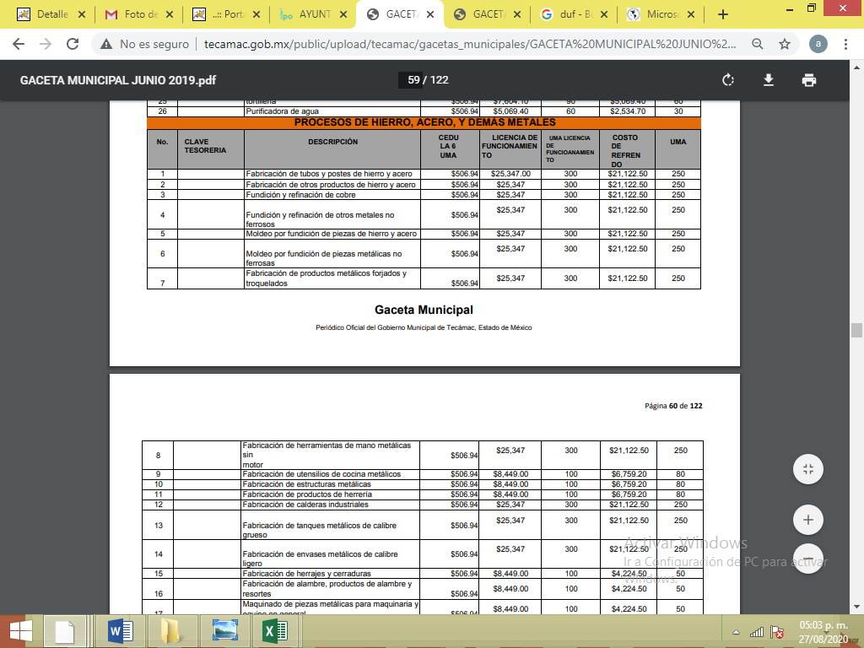
De igual manera se localizó el Catálogo de Unidades Económicas de alto impacto, de la página 61 a las 64, contante de los rubros: descripción, cédula UMA, Licencia de Funcionamiento, UMA licencia de Funcionamiento, costo de Refrendo y UMA, donde para su funcionamiento es necesario contar con el Dictamen Único de Factibilidad, al tratarse de unidades económicas de alto impacto.
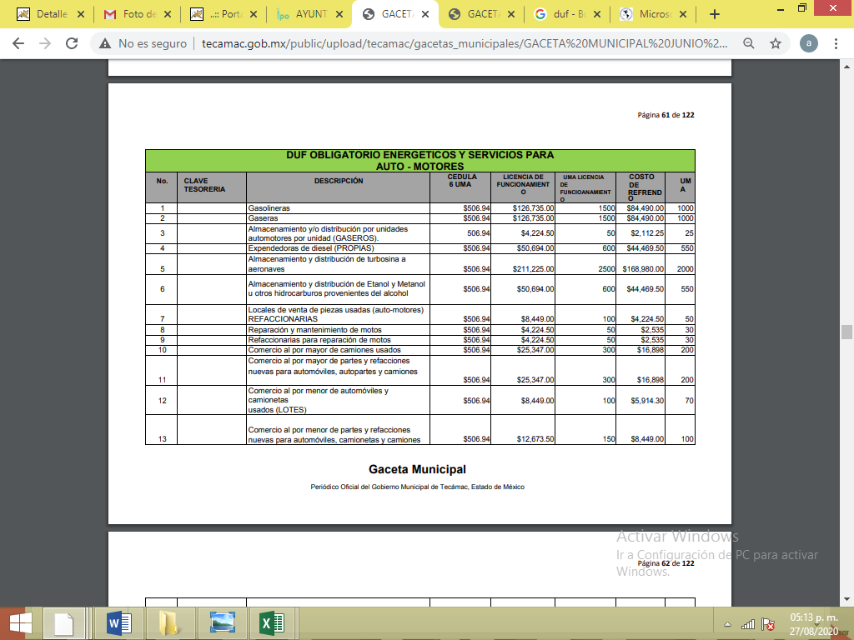
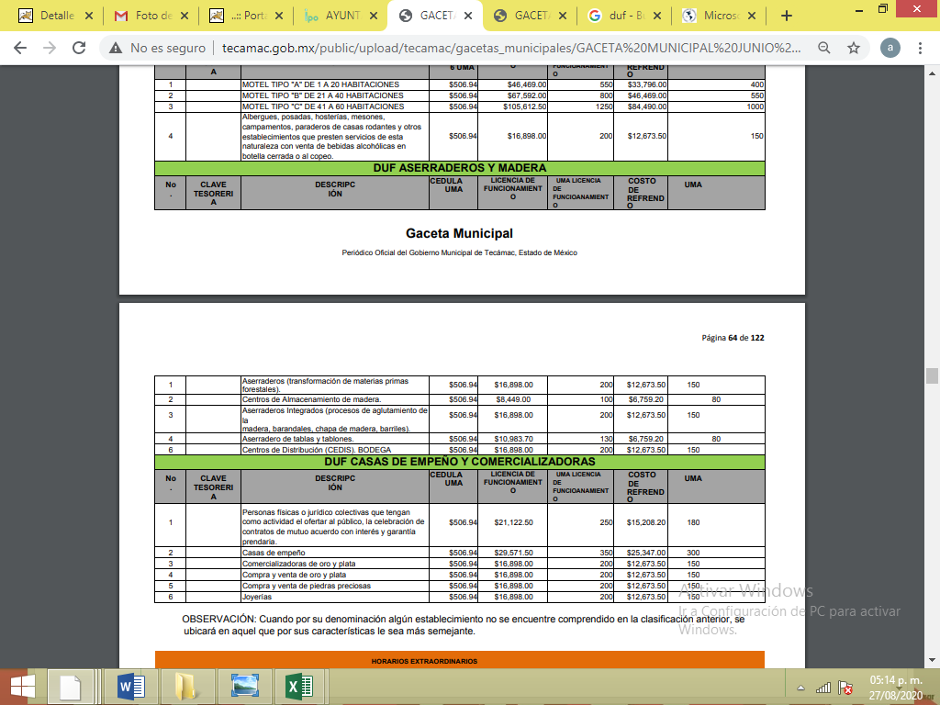
En este mismo orden de ideas, en el Acta de la Trigésima Cuarta Sesión Ordinaria de Cabildo de fecha 5 de septiembre de 2019, en el punto VII del orden del día, se observa la Lectura, discusión y en su caso aprobación del Acuerdo por el cual se Adiciona el Catálogo de Unidades Económicas de Alto Impacto, aprobado en la Vigésima Tercera Sesión Ordinaria de Cabildo, de fecha 12 de junio de 2019, y una vez aprobada entró en vigor al día hábil siguiente de su aprobación, adicionándose como actividad económica de alto impacto la distribución, compra y venta de aceites reciclados, residuos no peligrosos y aceites fósiles, como giro comercial, tomando en consideración el costo de cedula de empadronamiento en UMA, costo de Licencia de Funcionamiento en UMA y costo de Refrendo, licencia de Funcionamiento en UMA, como se observa a continuación:
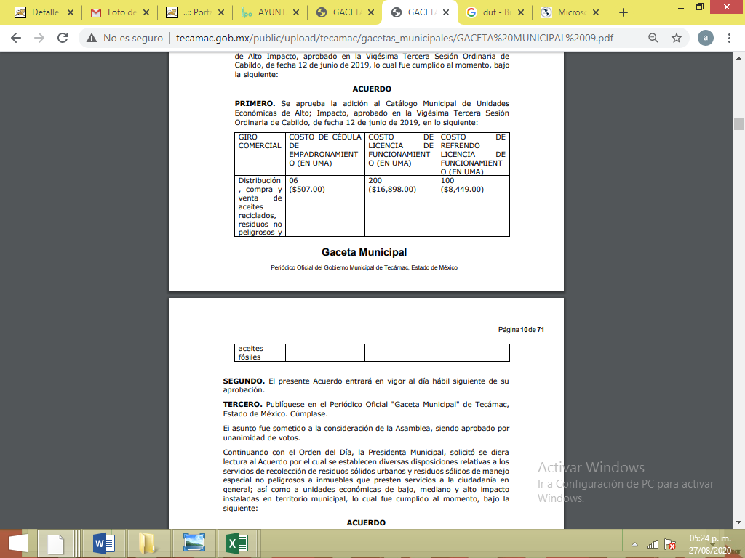

No obstante a lo anterior, mediante el Oficio No 00226/DGDETPYM/11/06/2019, signado por el Director General de Desarrollo Económico, Transporte Público y Movilidad, hace referencia que la información detallada anteriormente, pertenece al ejercicio fiscal 2019, y no debe perderse de vista que la particular requirió conocer la información descrita en su solicitud correspondiente al año 2020, sin que se pueda advertir que del oficio de respuesta signado por el actual Director de Desarrollo Económico, haga precisión que la información remitida en respuesta, sea aplicable todavía para el ejerció fiscal 2020, sobre todo en el caso de los costos de licencias, cédulas de empadronamientos, y refrendos en Unidades de Medida Actualizada, por ello y en razón no dejar en estado de incertidumbre a la particular se ordenan el Catalogo del Sistema de Apertura Rápida de Empresas (SARE), el Catalogo de Unidades Económicas, el Catalogo de Unidades Económicas de alto impacto, el Catalogo de cobros de giros específicos, aprobados para el ejercicio fiscal 2020.

Ahora bien, respecto a la inquietud de la solicitante de conocer el riesgo o impacto por el área de Desarrollo Económico como están catalogados (Sistema SARE, mediano, alto impacto), es necesario señalar que a través de su respuesta, el Director de Desarrollo Económico, manifestó que en lo relacionado al riesgo de las Unidades Económicas es Facultad exclusiva de la Unidad de Protección Civil Municipal de acuerdo con el Reglamento del Libro Sexto del Código Administrativo del Estado de México y en el Código Reglamentario vigente del Municipio de Tecámac.

Así es importante traer a contexto el Reglamento del Libro Sexto del Código Administrativo del Estado de México, en lo que al caso compete, estipula lo siguiente:

“Artículo 1. El presente Reglamento es de orden público e interés general y tiene por objeto reglamentar las disposiciones contenidas en el Libro Sexto del Código Administrativo del Estado de México.
Artículo 2. La aplicación, vigilancia y cumplimiento de las disposiciones del presente Reglamento corresponden a la Secretaría General de Gobierno, a través de la Coordinación General de Protección Civil del Gobierno del Estado de México y a los ayuntamientos de los municipios de la Entidad, en la esfera de sus respectivas atribuciones y competencias.

Artículo 37. Los propietarios, poseedores, titulares de derechos, administradores o responsables de los edificios públicos, escuelas, fábricas, industrias, comercios, oficinas, unidades habitacionales, centros de espectáculos o diversiones en todos los establecimientos abiertos al público y en vehículos de transporte escolar y de personal, a que se refiere el artículo 6.23 del Código Administrativo deberán coordinarse con la Coordinación General, para realizar simulacros por lo menos dos veces al año, tratándose de generadores de alto y mediano riesgo, y en los casos de bajo riesgo, con la autoridad municipal en la materia.

Artículo 40. Las autorizaciones en materia de protección civil, tienen por objeto constatar que los inmuebles e instalaciones fijas, móviles o temporales, de alto y mediano riesgo, cualquiera que sea su giro, antes de iniciar operaciones, cuenten con los elementos necesarios para el desarrollo de la o las actividades para las que fueron construidas o habilitadas.

La clasificación de generadores por su grado de riesgo se encuentra determinado de acuerdo al Apéndice incorporado al presente Reglamento.

Artículo 41. La Secretaría a través de la Coordinación General expedirá autorizaciones para las actividades que enseguida se enuncian:
I. Actos, funciones, espectáculos y diversiones de tipo cultural, artístico, deportivo y otros similares donde se registren concentraciones masivas de población.
II. Producción, almacenamiento, manejo, comercialización y disposición final de agentes de alto y mediano riesgo, que se especificarán en la clasificación por giro, contenida en el Apéndice de este Reglamento.
En el caso de que alguna actividad no se encuentre especificada en las fracciones anteriores, la Coordinación General previo análisis emitirá la resolución que corresponda.”

Mientras que el Código Reglamentario vigente del Municipio de Tecámac, refiere lo siguiente:
“Artículo 1.241. Las empresas clasificadas como de riesgo y de alto riesgo, de acuerdo con las Normas Oficiales Mexicanas y los Tratados Internacionales, para elaborar sus programas internos, deben contar con el análisis de riesgo y vulnerabilidad, en el que se señalen a lo que están expuestas las empresas y la población que pudiera resultar afectada por el tipo de sustancias o materiales que se manejen. Las empresas a que se refiere el párrafo anterior, implementarán su programa externo, en el que se establezcan los procedimientos a seguir si surge alguna emergencia que sobrepase sus niveles de actuación interna.

“Artículo 1.260. La Unidad Municipal de Protección Civil tendrá facultades de inspección y vigilancia para prevenir o controlar la posibilidad de desastres, sin perjuicio de las facultades que se confieren a otras Dependencias de la Administración Pública Municipal, Estatal y/o Federal, así como para establecer las medidas de seguridad mencionadas en este Código mediante resolución debidamente fundada y motivada en los establecimientos, sin embargo, para este fin, podrá coordinarse, para todos los efectos, con las otras dependencias competentes en materia de Urbanismo, Medio Ambiente y Ecología, Regulación Comercial, Salud, y las demás que correspondan de la administración pública municipal centralizada y descentralizada que, en virtud de sus funciones, infieran directa o indirectamente en la Unidad de Municipal de Protección Civil, procurando, en todo momento, la prevención y protección civil ciudadana y comunitaria.

La Unidad Municipal de Protección Civil vigilará, en el ámbito de su competencia, el cumplimiento de las disposiciones de este Código y demás disposiciones que se dicten con base en él aplicará las medidas de seguridad que correspondan. En caso de ser necesaria la aplicación de sanciones, las mismas se realizarán previo otorgamiento de la garantía audiencia al interesado.”
De lo anterior podemos advertir que la Unidad Municipal de Protección Civil, se encarga de emitir dictámenes de viabilidad, para los giros comerciales que no produzcan impacto regional, pero que por las actividades que desarrollan, pudieran generar un riesgo a la población, mientras que el dictamen de protección civil será emitido por la Coordinación General de Protección Civil, cuando los establecimientos comerciales manejen productos o residuos de alto y mediano impacto, y para ellos en el Reglamento del Libro Sexto del Código Administrativo del Estado de México, se anexa un apéndice de clasificación de generadores por su grado de riesgo, donde se específica el bajo, mediano y alto impacto o riesgo generado; por ello, es claro que dicha información debe poseerla la Unidad Municipal de Protección Civil al momento de emitir su dictamen de viabilidad para las unidades económicas, sin embargo, el Director de Desarrollo Económico, también debe tener conocimiento de la misma, al momento de generar el Catalogo de Unidades Económicas de alto impacto, al realizar una delimitación de las unidades económicas que no pertenecen a este giro y clasificar la de alto riesgo.
Dicho lo anterior, se advierte que el Titular de la Unidad de Transparencia omitió turnar la solicitud a todas la áreas que pudieran contar o podrían ser competentes para contar con la información solicitada por la particular de acuerdo a sus facultades, competencias y funciones, con el objeto de que se realizara una búsqueda exhaustiva y razonable de la información solicitada.
Ahora bien, a efecto de determinar la legalidad de la respuesta proporcionada, es necesario tomar en cuenta las siguientes disposiciones de la Ley adjetiva en la materia.

“Artículo 50. Los sujetos obligados contarán con un área responsable para la atención de las solicitudes de información, a la que se le denominará Unidad de Transparencia.

Artículo 51. Los sujetos obligados designaran a un responsable para atender la Unidad de Transparencia, quien fungirá como enlace entre éstos y los solicitantes. Dicha Unidad será la encargada de tramitar internamente la solicitud de información y tendrá la responsabilidad de verificar en cada caso que la misma no sea confidencial o reservada. Dicha Unidad contará con las facultades internas necesarias para gestionar la atención a las solicitudes de información en los términos de la Ley General y la presente Ley.

Artículo 53. Las Unidades de Transparencia tendrán las siguientes funciones:
I. Recabar, difundir y actualizar la información relativa a las obligaciones de transparencia comunes y específicas a la que se refiere la Ley General, esta Ley, la que determine el Instituto y las demás disposiciones de la materia, así como propiciar que las áreas la actualicen periódicamente conforme a la normatividad aplicable;
II. Recibir, tramitar y dar respuesta a las solicitudes de acceso a la información;
III. Auxiliar a los particulares en la elaboración de solicitudes de acceso a la información y, en su caso, orientarlos sobre los sujetos obligados competentes conforme a la normatividad aplicable;
IV. Realizar, con efectividad, los trámites internos necesarios para la atención de las solicitudes de acceso a la información;
V. Entregar, en su caso, a los particulares la información solicitada;
VI. Efectuar las notificaciones a los solicitantes;
VII. Proponer al Comité de Transparencia, los procedimientos internos que aseguren la mayor eficiencia en la gestión de las solicitudes de acceso a la información, conforme a la normatividad aplicable;
VIII. Proponer a quien preside el Comité de Transparencia, personal habilitado que sea necesario para recibir y dar trámite a las solicitudes de acceso a la información;
IX. Llevar un registro de las solicitudes de acceso a la información, sus respuestas, resultados, costos de reproducción y envío, resolución a los recursos de revisión que se hayan emitido en contra de sus respuestas y del cumplimiento de las mismas;
X. Presentar ante el Comité, el proyecto de clasificación de información;
XI. Promover e implementar políticas de transparencia proactiva procurando su accesibilidad;
XII. Fomentar la transparencia y accesibilidad al interior del sujeto obligado;
XIII. Hacer del conocimiento de la instancia competente la probable responsabilidad por el incumplimiento de las obligaciones previstas en la presente Ley; y
XIV. Las demás que resulten necesarias para facilitar el acceso a la información y aquellas que se desprenden de la presente Ley y demás disposiciones jurídicas aplicables.
Los sujetos obligados promoverán acuerdos con instituciones públicas especializadas que pudieran auxiliarse a entregar las respuestas a solicitudes de información, en la lengua indígena, braille o cualquier formato accesible correspondiente, en forma más eficiente.
Los sujetos obligados deberán implementar a través de las unidades de transparencia, progresivamente y conforme a sus previsiones, las medidas pertinentes para asegurar que el entorno físico de las instalaciones cuente con los ajustes razonables, con el objeto de proporcionar adecuada accesibilidad que otorgue las facilidades necesarias, así como establecer procedimientos para brindar asesoría y atención a las personas con discapacidad, a fin de que puedan consultar los sistemas que integran la Plataforma Nacional de Transparencia, presentar solicitudes de acceso a la información y facilitar su gestión e interponer los recursos que las leyes establezcan.

Artículo 59. Los servidores públicos habilitados tendrán las funciones siguientes:
I. Localizar la información que le solicite la Unidad de Transparencia;
II. Proporcionar la información que obre en los archivos y que le sea solicitada por la Unidad de Transparencia;
III. Apoyar a la Unidad de Transparencia en lo que esta le solicite para el cumplimiento de sus funciones;
IV. Proporcionar a la Unidad de Transparencia, las modificaciones a la información pública de oficio que obre en su poder;
V. Integrar y presentar al responsable de la Unidad de Transparencia la propuesta de clasificación de información, la cual tendrá los fundamentos y argumentos en que se basa dicha propuesta;
VI. Verificar, una vez analizado el contenido de la información, que no se encuentre en los supuestos de información clasificada; y
VII. Dar cuenta a la Unidad de Transparencia del vencimiento de los plazos de reserva.

Artículo 162. Las unidades de transparencia deberán garantizar que las solicitudes se turnen a todas las Áreas competentes que cuenten con la información o deban tenerla de acuerdo a sus facultades, competencias y funciones, con el objeto de que realicen una búsqueda exhaustiva y razonable de la información solicitada.”

De la normatividad en cita, se desprende que las Unidades de Transparencia, se rigen como el área responsable en cada Sujeto Obligado que tiene a su cargo la atención de las solicitudes de información que se realicen al amparo de la Ley. El responsable de dicha área funge como enlace entre EL SUJETO OBLIGADO y los solicitantes, y tiene bajo su responsabilidad el tramitar internamente la solicitud de información.

De tal manera que, si bien, el Titular de la Unidad de Transparencia no tiene bajo su resguardo el archivo que contiene la documentación en donde consta la información solicitada, sino que pudiera obrar en las distintas áreas que conforman la estructura del SUJETO OBLIGADO; es por ello que, debe turnar la solicitud a todas las áreas mismas que pudieran generar, administrar o poseer la información requerida por la particular; pues tienen como función, buscar, localizar y poseer la información, así como entregarla.

En atención de lo anterior, se observa que EL SUJETO OBLIGADO no acreditó la búsqueda exhaustiva y razonable de la Información y no se advierte que la haya requerido a todas las áreas competentes y que las mismas hayan actuado conforme a lo que establece la ley de la materia.

Así, es importante determinar en quién recae la figura de los Servidores Públicos Habilitados competentes, los cuales son los encargados dentro de las diversas unidades administrativas o áreas de los Sujeto Obligados, de apoyar, gestionar y entregar la información o datos personales que se ubiquen en la misma, a sus respectivas Unidades de Transparencia, en términos de lo dispuesto en los artículos 3, fracción XXXIX, de la Ley de la materia.

Así del expediente electrónico del SAIMEX, se advierte que el Titular de la Unidad de Transparencia, omitió turnar la solicitud de información a todas las áreas que pudieran contar con la información solicitada; las cuales de manera enunciativa mas no limitativa, pudieran ser la Unidad Municipal de Protección Civil y la Secretaría de Ayuntamiento, por ello deberá realizar la búsqueda exhaustiva y razonable de la información concerniente al documento que contenga la clasificación de riesgo( alto, mediano y bajo) de las unidades económicas por giro comercial del ejercicio fiscal 2020, en todas la áreas que pudieran contar con la misma.

Ahora bien, para el caso de que la información solicitada por la particular, se encuentre en documentos que contengan datos personales susceptibles de ser considerados confidenciales, deberán entregarse, de ser procedente versión pública, lo cual es de señalar, que no opera con la simple supresión de datos que se haga en los documentos de que se trate o con la simple decisión que tome el Servidor Público Habilitado o el Responsable de la Unidad de Transparencia del SUJETO OBLIGADO, sino que ello se deberá realizarse en términos de lo que disponen los artículos 3, fracciones IX, XX, XXI, XXXII, XLV; 6, 49 fracción VIII, 53, fracción X, 59, fracción V, 137, 143 fracción I, de la Ley de Transparencia y Acceso a la Información Pública del Estado de México y Municipios vigente, que son del tenor literal siguiente:

“Artículo 3. Para los efectos de la presente Ley se entenderá por:
IX. Datos personales: La información concerniente a una persona, identificada o identificable según lo dispuesto por la Ley de Protección de Datos Personales del Estado de México;
XX. Información clasificada: Aquella considerada por la presente Ley como reservada o confidencial;
XXI. Información confidencial: Se considera como información confidencial los secretos bancario, fiduciario, industrial, comercial, fiscal, bursátil y postal, cuya titularidad corresponda a particulares, sujetos de derecho internacional o a sujetos obligados cuando no involucren el ejercicio de recursos públicos;
XXXII. Protección de Datos Personales: Derecho humano que tutela la privacidad de datos personales en poder de los sujetos obligados y sujetos particulares;
XLV. Versión pública: Documento en el que se elimine, suprime o borra la información clasificada como reservada o confidencial para permitir su acceso.
Artículo 6. Los datos personales son irrenunciables, intransferibles e indelegables, por lo que los sujetos obligados no deberán proporcionar o hacer pública la información que contenga, con excepción de aquellos casos en que deban hacerlo en observancia de las disposiciones aplicables. En el caso de los derechos de acceso, rectificación, cancelación u oposición; los principios, procedimientos, medidas de seguridad en el tratamiento y demás disposiciones en materia de datos personales, se deberá estar a lo dispuesto en las leyes de la materia.
Artículo 49. Los Comités de Transparencia tendrán las siguientes atribuciones:
VIII. Aprobar, modificar o revocar la clasificación de la información…”
Artículo 53. Las Unidades de Transparencia tendrán las siguientes funciones:
X. Presentar ante el Comité, el proyecto de clasificación de información…”
Artículo 59. Los servidores públicos habilitados tendrán las funciones siguientes:
V. Integrar y presentar al responsable de la Unidad de Transparencia la propuesta de clasificación de información, la cual tendrá los fundamentos y argumentos en que se basa dicha propuesta…”
Artículo 137. Cuando un mismo medio, impreso o electrónico, contenga información pública y reservada o confidencial, la Unidad de Transparencia para efectos de atender una solicitud de información, deberán elaborar una versión pública en la que se testen las partes o secciones clasificadas, indicando su contenido de manera genérica y fundando y motivando su clasificación.”
Artículo 143. Para los efectos de esta Ley se considera información confidencial, la clasificada como tal, de manera permanente, por su naturaleza, cuando:
I. Se refiera a la información privada y los datos personales concernientes a una persona física o jurídico colectiva identificada o identificable…”
(Énfasis añadido)

De los citados elementos normativos se denota que el determinar la clasificación de la información que sea peticionada vía acceso a la información pública, es un trabajo en conjunto tanto de los Servidores Públicos Habilitados, como de las Unidades de Transparencia y del Comité de Transparencia del SUJETO OBLIGADO, teniendo el deber los primeros de ellos de presentar ante la Unidad de Transparencia la propuesta de la clasificación de la información, para que luego, ésta la presente ante al Comité de Transparencia, de así resultar procedente el proyecto de clasificación de la información y finalmente sea éste último quien apruebe, modifique o revoque la clasificación de la información solicitada.

Para lo cual, a su vez en el caso de información de carácter confidencial se debe atender a lo que señala el artículo 149 de la Ley de Transparencia Local vigente, cuyo contenido es de la literalidad siguiente:

“Artículo 149. El acuerdo que clasifique la información como confidencial deberá contener un razonamiento lógico en el que demuestre que la información se encuentra en alguna o algunas de las hipótesis previstas en la presente Ley.”

Es decir, EL SUJETO OBLIGADO a través de su Comité de Transparencia, para la entrega de la información materia del presente recurso; deberá elaborar acuerdo que contenga un razonamiento lógico con el que se demuestre que la información que se testa de las versiones públicas que se sirva elaborar, encuadra en alguna de las hipótesis que contempla la Ley de la Materia en su artículo 143; ya que de lo contrario, se crearía la incertidumbre jurídica en relación a si lo entregado es formalmente una versión pública, o un documento ilegible, incompleto o tachado; en otras palabras si no se exponen de manera puntual las razones de la versión pública de la documentación entregada se estaría transgrediendo el derecho de acceso a la información de la solicitante.

En el caso específico, la información solicitada puede contener datos susceptibles de clasificarse, que de hacerse públicos afectarían la intimidad y vida privada de particulares; que se ha reiterado en las resoluciones de este Pleno que además de los datos especificados en la Ley de Transparencia y Acceso a la Información Pública del Estado de México y Municipios, se consideran confidenciales y por tanto deben testarse al momento de la elaboración de versiones públicas, como pudieran ser de manera enunciativa más no limitativa, nombres, domicilios de particulares, CURP, folios de documentos de identificación y/o cualquier otro dato que no aporte a la trasparencia y a la rendición de cuentas.

Consecuentemente, se destaca que la versión pública que elabore EL SUJETO OBLIGADO debe cumplir con las formalidades exigidas en la Ley, por lo que para tal efecto emitirá el Acuerdo del Comité de Transparencia en términos de los artículos 122 y 124 de la Ley de Transparencia y Acceso a la Información Pública del Estado de México y Municipios, con el cual sustentara la clasificación de datos y con ello la "versión pública" de los documentos materia de la solicitud.
Efectivamente, cuando se clasifica información como confidencial o reservada es importante someterlo al Comité de Transparencia del SUJETO OBLIGADO, quien debe confirmar, modificar o revocar la clasificación, de manera fundada y motivada.
Así, en cuanto a la fundamentación y motivación, consiste en la obligación que tiene todo ente público de expresar los preceptos jurídicos aplicables al asunto motivo del acto y las razones o argumentos de su actuar.

Al respecto, el máximo tribunal del país ha establecido jurisprudencia respecto a qué debe entenderse por fundamentación y motivación, en los siguientes términos:

“FUNDAMENTACION Y MOTIVACION. La debida fundamentación y motivación legal, deben entenderse, por lo primero, la cita del precepto legal aplicable al caso, y por lo segundo, las razones, motivos o circunstancias especiales que llevaron a la autoridad a concluir que el caso particular encuadra en el supuesto previsto por la norma legal invocada como fundamento.”(Sic)

Así, un acto de autoridad se surte la debida fundamentación cuando se cita el precepto legal aplicable al caso concreto y la debida motivación cuando se expresan las razones, motivos o circunstancias que tomó en cuenta la autoridad para adecuar el hecho a los fundamentos de derecho.

Más aún, a través de diversa jurisprudencia dictada por el Poder Judicial de la Federación se sostiene que la finalidad de la fundamentación o motivación es la de explicar, justificar, posibilitar la defensa y comunicar la decisión de la autoridad:

“FUNDAMENTACIÓN Y MOTIVACIÓN. EL ASPECTO FORMAL DE LA GARANTÍA Y SU FINALIDAD SE TRADUCEN EN EXPLICAR, JUSTIFICAR, POSIBILITAR LA DEFENSA Y COMUNICAR LA DECISIÓN. El contenido formal de la garantía de legalidad prevista en el artículo 16 constitucional relativa a la fundamentación y motivación tiene como propósito primordial y ratio que el justiciable conozca el "para qué" de la conducta de la autoridad, lo que se traduce en darle a conocer en detalle y de manera completa la esencia de todas las circunstancias y condiciones que determinaron el acto de voluntad, de manera que sea evidente y muy claro para el afectado poder cuestionar y controvertir el mérito de la decisión, permitiéndole una real y auténtica defensa. Por tanto, no basta que el acto de autoridad apenas observe una motivación pro forma pero de una manera incongruente, insuficiente o imprecisa, que impida la finalidad del conocimiento, comprobación y defensa pertinente, ni es válido exigirle una amplitud o abundancia superflua, pues es suficiente la expresión de lo estrictamente necesario para explicar, justificar y posibilitar la defensa, así como para comunicar la decisión a efecto de que se considere debidamente fundado y motivado, exponiendo los hechos relevantes para decidir, citando la norma habilitante y un argumento mínimo pero suficiente para acreditar el razonamiento del que se deduzca la relación de pertenencia lógica de los hechos al derecho invocado, que es la subsunción.”(Sic)

En consecuencia, la fundamentación y motivación implica que en el acto de autoridad, además de contenerse los supuestos jurídicos aplicables, se expliquen claramente, por qué, a través de la utilización de la norma se emitió el acto.

Antes de concluir, es de señalar que, EL SUJETO OBLIGADO, dejó datos personales susceptibles en ser considerados como confidenciales en la respuesta, tales como los nombres de particulares aspirantes a Defensor Municipal de Derechos Humanos, en el link remitido en respuesta por EL SUJETO OBLIGADO, http://www.tecamac.gob.mx/public/upload/tecamac/gacetas_municipales/GACETA%20MUNICIPAL%20JUNIO%202019.pdf; sin embargo, al tratarse de información contenida en Actas de Cabildo, expuestas en la Gaceta Municipal, las cuales se encuentran publicadas en la página oficial del Ayuntamiento de Tecámac, por ello, se convierten en públicas, ya que no se considerará confidencial la información aquella que se encuentre en los registros públicos o en fuentes de acceso público, de conformidad con el artículo 143, último párrafo.

Por consiguiente, las razones y motivos de inconformidad señalados por LA RECURRENTE, resultan parcialmente fundadas; por lo que, lo procedente es modificar la respuesta otorgada por el SUJETO OBLIGADO y ordenar haga entrega de la información que ha quedado precisada, previa búsqueda exhaustiva y razonable de la información de ser procedente en versión pública.
Así, con fundamento en lo prescrito en los artículos 5, párrafos vigésimo segundo, vigésimo tercero y vigésimo cuarto de la Constitución Política del Estado Libre y Soberano de México; 2, fracción II, 19, 29, 36, fracciones I y II, 176, 178, 179, 181, 185, fracción I, 186 y 188 de la Ley de Transparencia y Acceso a la Información Pública del Estado de México y Municipios, este Pleno:
R E S U E L V E
PRIMERO. Resultan parcialmente fundadas las razones o motivos de inconformidad planteadas por LA RECURRENTE, en términos del Considerando QUINTO de la presente resolución.
SEGUNDO. Se MODIFICA la respuesta otorgada por EL SUJETO OBLIGADO a la solicitud de información motivo del recurso de revisión 01567/INFOEM/IP/RR/2020 y se le ordena en términos del Considerando QUINTO de la presente resolución, entregue a LA RECURRENTE, vía SAIMEX y correo electrónico, previa búsqueda exhaustiva y razonable, de ser procedente en versión pública, del ejercicio fiscal 2020, lo siguiente:
”a) El Catálogo del Sistema de Apertura Rápida de Empresas (SARE)
b) El Catálogo de Unidades Económicas
c) El Catálogo de Unidades Económicas de alto impacto
d) El Catálogo de cobros de giros específicos
e) El documento que contenga la clasificación de riesgo (alto, mediano y bajo) de las unidades económicas por giro comercial

Debiendo notificar a LA RECURRENTE el Acuerdo de Clasificación de la información que emita el Comité de Transparencia con motivo de las versiones públicas.
TERCERO. Notifíquese a la Titular de la Unidad de Transparencia del SUJETO OBLIGADO, para que conforme a los artículos 186, último párrafo y 189, párrafo segundo de la Ley de Transparencia y Acceso a la Información Pública del Estado de México y Municipios, dé cumplimiento a lo ordenado dentro del plazo de diez días hábiles, debiendo informar a este Instituto en un plazo de tres días hábiles siguientes sobre el cumplimiento dado a la presente resolución.
CUARTO. Con fundamento en el artículo 198 de la Ley de Transparencia y Acceso a la Información Pública del Estado de México y Municipios, se apercibe al SUJETO OBLIGADO que, en caso de negarse a cumplir la presente resolución o hacerlo de manera parcial se actuará de conformidad con lo previsto en los artículos 213, 214, 216 y 217 de dicha Ley.
QUINTO. Notifíquese a LA RECURRENTE la presente resolución.
SEXTO. Hágase del conocimiento de LA RECURRENTE que de conformidad con lo establecido en el artículo 196 de la Ley de Transparencia y Acceso a la Información Pública del Estado de México y Municipios, podrá impugnar la presente resolución vía Juicio de Amparo en los términos de las leyes aplicables.
ASÍ LO RESUELVE, POR UNANIMIDAD DE VOTOS EL PLENO DEL INSTITUTO DE TRANSPARENCIA, ACCESO A LA INFORMACIÓN PÚBLICA Y PROTECCIÓN DE DATOS PERSONALES DEL ESTADO DE MÉXICO Y MUNICIPIOS, CONFORMADO POR LOS COMISIONADOS ZULEMA MARTÍNEZ SÁNCHEZ; EVA ABAID YAPUR; JOSÉ GUADALUPE LUNA HERNÁNDEZ, JAVIER MARTÍNEZ CRUZ Y LUIS GUSTAVO PARRA NORIEGA; EN LA DÉCIMA SÉPTIMA SESIÓN ORDINARIA CELEBRADA EL NUEVE DE SEPTIEMBRE DE DOS MIL VEINTE, ANTE EL SECRETARIO TÉCNICO DEL PLENO, ALEXIS TAPIA RAMÍREZ.
Zulema Martínez Sánchez
Comisionada Presidenta
(RÚBRICA)
Eva Abaid Yapur  Comisionada  (RÚBRICA) | José Guadalupe Luna Hernández  Comisionado  (RÚBRICA)
Javier Martínez Cruz  Comisionado  (RÚBRICA) | Luis Gustavo Parra Noriega  Comisionado  (RÚBRICA)
Alexis Tapia Ramírez
Secretario Técnico del Pleno
(RÚBRICA)

Esta hoja corresponde a la resolución de nueve de septiembre de dos mil veinte, emitida en el recurso de revisión 01567/INFOEM/IP/RR/2020
YSM/AAS

